I. Comentario de la pirámide de España.

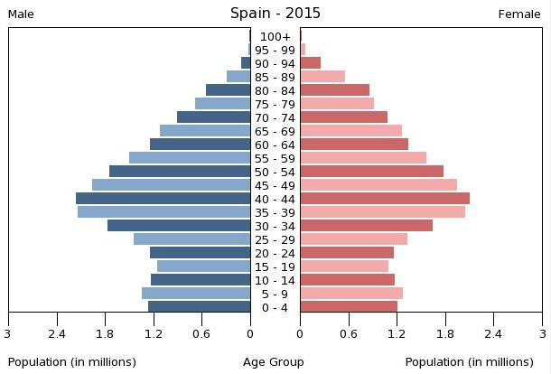

- Modelo teórico al que más se aproxima.

- Describe el perfil fijándote en las tres partes de la pirámide: base, centro y cúspide.

- Características demográficas: natalidad, mortalidad general, mortalidad infantil, esperanza de vida.

- Características económicas. Grado de desarrollo del país. Distribución de la población por sectores de actividad económica.

- Problemática actual y futura de la población española: envejecimiento, repercusiones socioeconómicas.

PIRÁMIDE 2050

Inserta la pirámide de España 2050 y coméntala.

SECTORES DE ACTIVIDAD ECONÓMICA DE ESPAÑA.

- Realiza la gráfica evolutiva de los sectores de actividad económica de España.

EVOLUCIÓN POBLACIÓN ESPAÑOLA POR SECTORES DE ACTIVIDAD
AÑOS | PRIMARIO | SECUNDARIO | TERCIARIO
1900 | 66 | 16 | 18
1910 | 66 | 16 | 18
1920 | 58 | 22 | 20
1930 | 46 | 28 | 26
1940 | 51 | 23 | 26
1950 | 48 | 27 | 25
1960 | 40 | 34 | 26
1970 | 29 | 38 | 33
1980 | 19 | 38 | 43
1990 | 15 | 35 | 50
2000 | 13 | 40 | 47
2012 | 5 | 30 | 65

